20世紀のモンゴル民族運動と日本 南モンゴル文化促進会 平成26年3月15日
東洋史家・学術博士 宮脇淳子

１ 清朝（1636-1912）は五大種族の同君連合帝国
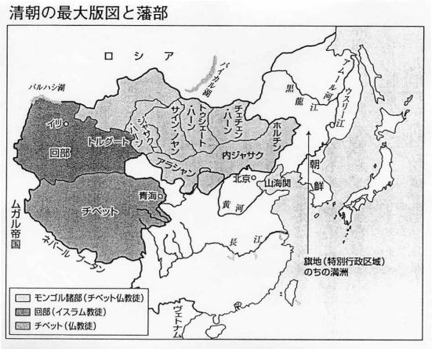清朝時代には、モンゴルとチベットと回部は藩部と呼ばれ、満洲皇帝に臣属しているが、自治を許され、漢人の移住は禁止されていた。彼らは種族ごとに宗教も言葉も法律も違い、満洲語だけが共通語だった。
モンゴル貴族は清朝皇族の姻戚で、清初から同盟を結び、大事にされていた。ところが1900年の北清事変で賠償金がかさんだ清朝は、農耕民の草原への入植を奨励したので、モンゴルが独立する原因となる。

２ 清朝時代のモンゴル（「内モンゴル」六盟四十九旗、「外モンゴル」八十六旗、その他）
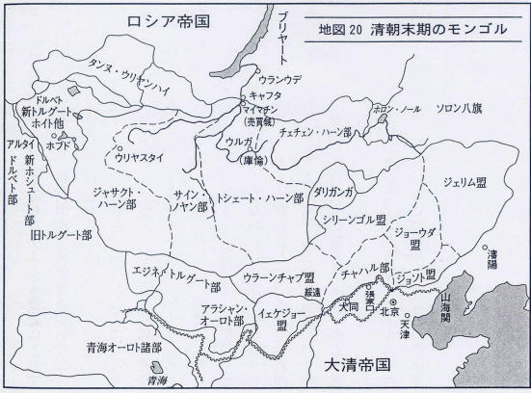内モンゴル（＝南モンゴル）
1 ジェリム哲里木盟
2 ジョソト卓索図盟
3 ジョーウダ昭烏達盟
4シリーンゴル錫林郭勒盟
5ウラーンチャブ烏蘭察布盟、6イェケジョー伊克昭盟

外モンゴル（ハルハ）
１ チェチェン・ハーン車臣汗部、2トシェート・ハーン土謝図汗部、3 サイン・ノヤン賽因諾顔部、4 ジャサクト・ハーン札薩克図汗部

オーロト（＝オイラト）諸部
1 アラシャン・オーロト阿拉善額魯特部、2エジネ・トルグート額済納土爾扈特部、3青海オーロト諸部、 4 ホブド科布多地区、5 新疆地区
３ 清朝治下のモンゴル諸部の行政組織
モンゴル統治を担当する中央機関は、最初蒙古衙門と言い、1638年から理藩院と改められた。 満洲人の八旗制度に準じて「ホシューン（旗）」を基本単位とし、旗ごとに牧地を指定した。
旗長は「ジャサク（札薩克）」といい、世襲制で、もとのモンゴル諸部族長たちが任命された。旗の上には「チュールガン（盟）」が置かれ、旗長が互選で盟長を選び、三年に一度の「会盟」で、各旗を越える問題が処理された。旗の下部機構としては「スムン（佐領）」が置かれた。
旗長には、和碩親王、多羅郡王、多羅貝勒、固山貝子、鎮国公、輔国公など、清朝皇族と同じ爵位が与えられた。これらの下に一等から四等までの台吉（チンギス・ハーンの子孫）または塔布嚢（チンギス家の婿）の称号があり、旗を持たない王公を、間散（スラ）といった。
「内蒙古」「外蒙古」の区別はもともとなく、どちらも「外藩蒙古」と呼ばれた。この他に、
「八旗蒙古」：1636年の清朝建国以前に、その配下に個別に編入されたモンゴル系満洲人。
「内属蒙古」：モンゴルの宗主チャハル部（1675年の親王ブルニの叛乱のあと解体されて八旗に編入。チャハル八旗と四牧群から成る）と帰化城トメト部は、旗長は置かれず、清朝に直属。

４ 清朝末期のモンゴル
18世紀雍正初年の大飢饉後、錦州と熱河に近いジョソト盟に漢人貧農が流入、ハラチン王公が彼らから小作料を取るようになった。1903年末、ハラチン王府で女学校を開いた河原操子は、当時のハラチン右旗の人口をモンゴル人5万人、漢人40万人と記す。18世紀末から、遼河から松花江西方のジェリム盟にも河北や山東からの漢人農民が流入、王公が旗の共有地を漢人に開墾させて現金収入を得る代わりにモンゴル人は放牧地を奪われていき、清朝が定めた盟旗の移動制限によって周囲を農地で取り囲まれた遊牧民は、自ら農民になって生活を維持するしかなくなった。モンゴル人の馬賊や匪賊は、牧地を奪われた反漢民族主義者であることが多かった。

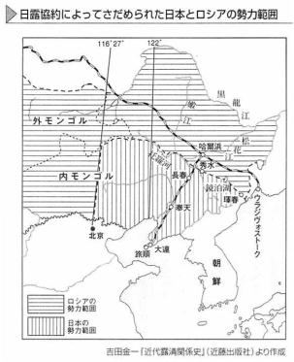５ 日露協約でモンゴルが分割される
1900年の北清事変で賠償金がかさんだ清朝は、農耕民の草原への入植を奨励、モンゴル人に反清感情が高まる。1905年9月日露戦争に勝利した日本は、韓国の保護権、南樺太、遼東半島、東清鉄道南満洲支線の経営権、沿海州の漁業権を獲得。12月満洲に関する日清条約を調印、関東州の租借権、長春～旅順・大連間の鉄道経営とそれに付随する権利、安東～奉天間の鉄道経営権、鴨緑江流域での木材伐採権を獲得した。1910年の第二次日露協約で、満洲を両国の特別利益地域に分割。1911年10月辛亥革命が起こると、1912年7月第三次日露協約の秘密協定で、北京を南北に通る線の東は日本、西はロシアの特殊権益地域と定めた。1914年第一次世界大戦勃発、1915年日本は袁世凱に21箇条要求を提出、南満洲と東部内蒙古で特殊権益を得る。1906年に誕生した満鉄の東は満洲平野、西はモンゴル草原だった。
６ モンゴルとチベットが独立を認め合うが、北モンゴルだけが独立達成
1911年10月辛亥革命が起こる。12月北モンゴルが清朝から独立を宣言＝「外モンゴル」
1912年1月孫文が南京で臨時大総統になり中華民国成立、2月清朝皇帝が退位、清朝滅亡。
1913年1月モンゴルとチベットが相互の独立を承認し合う。11月露中共同声明、ロシアは外モンゴルに対する中国の宗主権を認めるが、中国は外モンゴルの自治権を認める。
1915年6月中露モ三国協定調印（中国では「三方協定」）、露中共同声明をモに押しつける。
1917年 ロシア二月革命、4月陳毅が庫倫（フレー）都護使に着任、ロシア十月革命。
1919年2月セミョーノフ（母がブリヤート人のコサック）がチタで汎モンゴル国建設会議。ロシアの保護がなくなった外モンゴルに、中華民国が軍隊を派遣して、自治返上を迫る。
1920年 外蒙自治撤廃式典を行う。5月極東共和国成立、6月モンゴル人民党結成。
1921年 白軍がモンゴルに侵入、モンゴル人民義勇軍と赤軍が進撃し、臨時人民政府樹立。
1924年 チベット仏教の高僧だったボグド・ハーンが死去、モンゴル人民共和国が誕生。

７ 満洲国の成立と内モンゴル自治運動
1928年 張作霖が満洲に戻る途中で爆死、蒋介石北京入城、張学良が北伐軍と講和する。
1929年7月張学良が北満鉄道を強行回収、ソ連が満洲各地占領、12月張学良とソ連講和。
1931年2月鮮人駆逐令、7月万宝山事件、中村中尉暗殺事件等、満洲で排日運動が激化し、9月柳条湖事件により、日本の関東軍が満洲事変を引き起こして満洲を占領する。
1932年 3月1日満洲国建国宣言。9月15日日本が満洲国を承認し、日満議定書に調印。
1934年 3月1日満洲国で執政溥儀が皇帝となる。満洲帝国の成立、康徳と改元する。
1934年4月徳王ら内モンゴルの王公が蒙古地方自治政務委員会を組織（蒋介石が認知する）。
1935年1月関東軍チャハルに侵攻。土肥原・秦徳純協定。11月内モンゴル百霊廟の蒙政会委員会が日本との提携を決議、徳王が満洲帝国の新京へ赴き、溥儀と会見する。
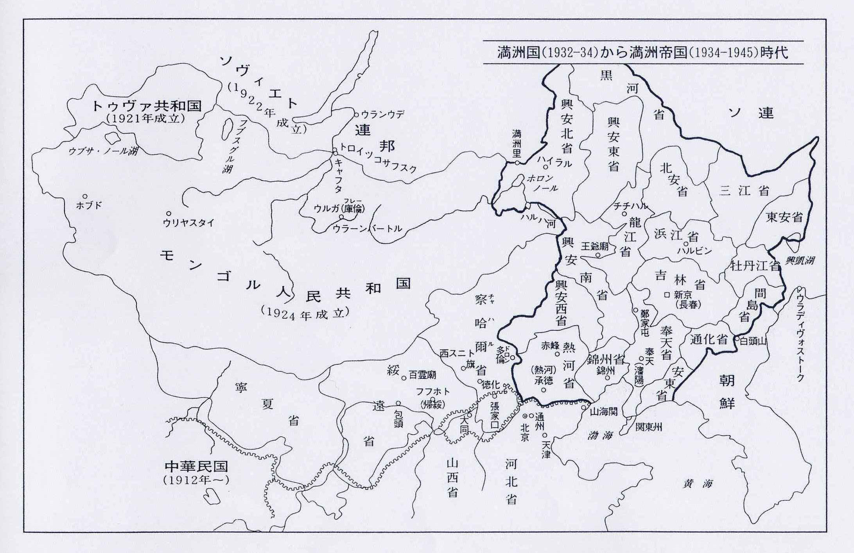
８ 満洲国の中のモンゴル、興安省
1931年満洲事変に呼応して蒙古独立軍を組織したガンジュルジャブは、1912年の第一次、1915年の第二次満蒙独立運動の中心人物バブージャブの次男。日本の川島浪速が旧知の清朝皇族・粛親王の妹がハラチン王妃である縁により、武器弾薬を援助。バブージャブは平民出身だったが、南モンゴルでの活躍により北のボグド政府から公の位を与えられた。全モンゴルの統一を望んだバブージャブは張作霖軍と戦闘を続け、林西で戦死した。ガンジュルジャブは日本の陸軍士官学校を卒業、粛親王の十四女で川島浪速の養女の川島芳子と1928年結婚、30年離婚。
関東軍は当初、東部内蒙古から漢人軍閥の影響力をとりのぞくため、モンゴル知識青年の独立運動を支持したが、満洲国が建国されたあとは、モンゴル人の政治的独立の要求を認めず、満・漢・蒙・鮮・日の五族共和という建国理念により蒙古独立は蒙古自治に格下げになった。
それでも日本人には伝統的なモンゴルの牧畜経済を守る配慮はあり、東部内蒙古（ジェリム盟）とホロンブイル地方には、満洲国の特殊行政区域として興安省が設置された。ガンジュルジャブの内蒙古自治軍は満洲国軍に編入され、興安南警備軍になった。33年の熱河作戦で長城以北を関東軍が占領すると、ジョーウダ盟北半分に興安省西分省を設置、ジョーウダ盟南部とジョソト盟はすでに漢人の数が圧倒的に多く、中華民国の省制を引き継ぎ、熱河省とした。
1928年 南京国民政府はモンゴルに省制を敷き、かつてのシリーンゴル盟とチャハル左翼八旗（四牧群も）をチャハル省に、チャハル右翼四旗とウラーンチャブ盟を綏遠省に帰属させた。

９ 満洲国とモンゴル人民共和国の国境紛争、ノモンハン事件（ハルハ河戦争）
1930年 モンゴル人民共和国で旧王公・ラマ・牧民の家畜没収、集団化など極左政策開始。
1932年3月満洲国建国、モンゴル人民共和国内でブリヤート人に対する粛清始まる。
（親ソ政権に対する「我々の宗教を守ろう」暴動を、当時80万のモンゴル人の45％が支持）
1933年1月ハルハ廟事件（モンゴル赤軍が三角地帯を占領）、6月満洲里会議（不成功）。
1936年2月西スニトで蒙古軍政府（徳王総裁､日系顧問20数名）。3月ソ連モンゴル相互援助条約。4月蒙古建国会議。6月徳王が満洲国皇帝を訪問し、相互援助条約を結ぶ。
1937年7月盧溝橋事件。9月東条英機率いる日本軍が西部内モンゴルを占領。10月帰綏に蒙古聯盟自治政府（徳王副主席のち主席）成立。北モンゴルで「日本帝国主義の手先」の罪名で多くの知識人が粛清され、社会主義化が推進される。
1939年5月ノモンハン事件（ハルハ河戦争）勃発。8月20日ソ・モ軍総攻撃、日本軍敗退。23日独ソ不可侵条約締結、第二次世界大戦勃発。9月蒙古聯合自治政府樹立（主席徳王）。
1941年12月大東亜戦争突入。蒙古自治邦（徳王主席）成立、徳王が日本訪問。
1945年8月8日ソ連が対日宣戦布告、8月9日モンゴル人民共和国のソ連軍が南モンゴルのシリーンゴル盟に侵入。8月10日モンゴルが対日宣戦布告。15日日本敗戦、蒙古自治邦崩壊。

１０ 日本の敗戦後の南モンゴル
1946年1月旧満洲国興安総省省長ボインマンドらが東蒙古人民政府樹立。4月承徳（熱河）で内蒙古統一会議が開催され、東蒙古人民政府は内蒙古自治運動連合会に吸収合併された。
1947年5月中国共産党の指導下に内蒙古自治区人民政府成立（代表ウラーンフー）。
1949年12月徳王外蒙へ脱出、1950年北京へ送還、漢奸として服役、1963年特赦令で釈放。
1956年ウラーンチャブ盟、イェケジョー盟、アラシャン旗、エジネ旗が内モンゴルに加わる。

